# PANELS

## Keyboard

Die virtuelle Tastatur (Keyboard) dient der Eingabe von Zeichen, die unter Umständen nicht über die normale Tastatur zugänglich sind. Sollte Ihre Tastatur mit den jeweiligen Zeichen ausgestattet sein, können Sie die Eingabe auch hierüber vornehmen. Falls das Keyboard nicht automatisch auf Ihrem Bildschirm erscheinen sollte, wählen Sie *View  > Keyboard*, um es anzeigen zu lassen.

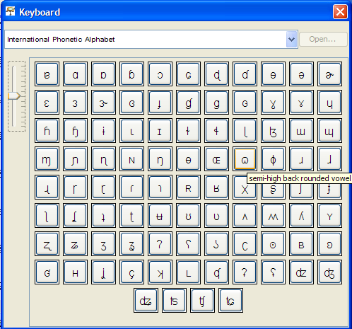

Über den Schieberegler an der rechten Seite lässt sich die Größe der Zeichentasten verändern.

Bei den meisten Zeichensätzen können Sie sich zu jedem Zeichen einen kurzen „Tooltip“ anzeigen lassen, der seine Bedeutung oder Verwendungsweise erläutert. Verharren Sie dazu mit dem Mauszeiger über dem betreffenden Zeichen:

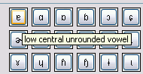

Um ein Zeichen aus dem Keyboard in die Partitur einzufügen, bewegen Sie den Cursor an die entsprechende Stelle in der Partitur und klicken Sie mit der Maus auf das gewünschte Zeichen. Um einen anderen als den momentan im Keyboard angezeigten Zeichensatz zu erhalten, wählen Sie mittels Klick auf die Pfeiltaste aus der oberen Liste aus. Bitte beachten Sie:

* Eine Reihe von Zeichen im Keyboard steht nur in wenigen Schriftsätzen zur Verfügung, die eine große Anzahl an Unicode-Bereichen abdecken (z. B. „Arial Unicode MS“). Welcher Schriftsatz im Keyboard selbst verwendet wird, können Sie über „Edit > Edit preferences“ festlegen Wenn Sie statt des gewünschten Zeichens in der Partitur nur ein Rechteck erhalten, müssen Sie die betreffende Spur in diese Schriftart umformatieren (siehe auch „Format > Edit format table“).

## Link panel

Das Link panel dient der Verknüpfung von Ereignisbeschreibungen mit externen Bild-, Ton-, Video- oder Text-Dateien. Falls das Link panel nicht auf Ihrem Bildschirm erscheinen sollte, wählen Sie *View > Link panel*, um es anzeigen zu lassen.

Um ein Ereignis mit einer externen Datei zu verknüpfen, wählen Sie das betreffende Ereignis in der Partitur aus, stellen Sie unter „Link Medium“ ein, ob es sich um ein Bild (Image), eine Ton-Datei (Audio), eine Video-Datei oder eine Text-Datei handelt. Geben Sie dann unter „Link URL“ den Speicherort der zu verknüpfenden Datei ein. Klicken Sie auf *Browse...* um einen Dialog zu öffnen, mit dem Sie die jeweilige Datei auf Ihrem Rechner suchen können.

Das Aussehen des oberen Teils des Link panel ist abhängig davon, welcher Medientyp verknüpft wird. Handelt es sich bei dem Verweis um ein Bild, so wird dieses in der oberen Hälfte des Link panel angezeigt. Entsprechendes gilt für Verknüpfungen zu Video-Dateien. Bei Verknüpfungen zu Audio- und Video-Dateien enthält das Panel ein zusätzliches Bedienelement (Player) zur Wiedergabe der Datei. Inhalte verknüpfter Text-Dateien werden in einem Vorschaufenster eingeblendet.

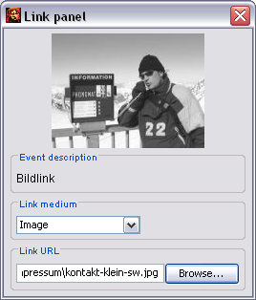

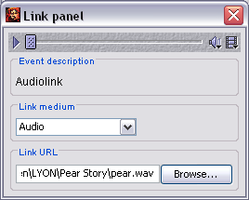 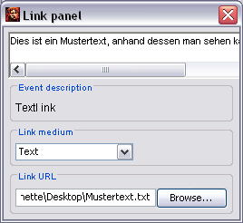

## Audio/Video panel

Das Audio/Video panel dient dem Abspielen einer digitalisierten Aufnahme und dem Zuordnen von absoluten Zeitwerten aus dieser Aufnahme zu Punkten der EXMARaLDA-Zeitachse. Wenn Sie mit einer einzigen Audio-Aufnahme arbeiten und diese nicht nach-alignieren o.Ä. müssen, brauchen Sie das Audio/Video-Panel i.d.R. nicht anzuzeigen. Falls das Audio/Video Panel nicht automatisch auf Ihrem Bildschirm erscheinen sollte, wählen Sie *View  >  Audio/ Video panel*, um es anzeigen zu lassen.

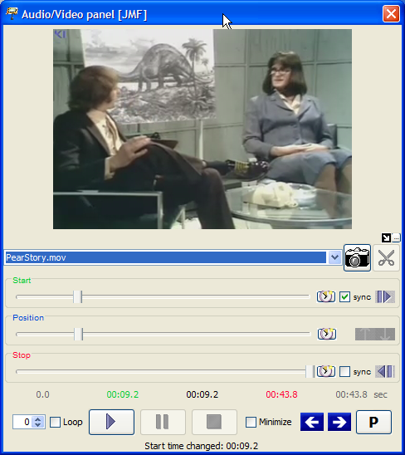

Je nachdem ob es sich um eine Audio- oder eine Video-Datei handelt, wird das Panel mit oder ohne Display angezeigt. Die Bedienungselemente sind jedoch in beiden Fällen nahezu identisch.

Bedienungselemente:

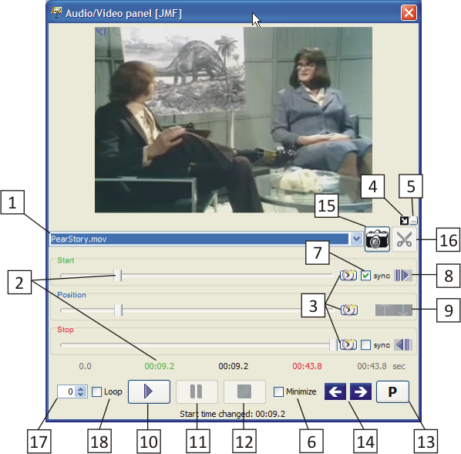Normalerweise wird der Partitur-Editor die erste Audio- bzw. Video-Datei laden, die in der momentan im Editor geöffneten Transkription als „Referenced media file“ in der Meta-Information angegeben ist. Sollten Sie eine andere mit der Transkription verknüpfte Audio- oder Video-Datei verwenden wollen, wählen Sie diese aus der DropDown-Liste  **1**  aus.

Die Größe des Panels ist veränderbar. Sie haben die Möglichkeit, das Panel über einen Klick auf das Bedienungselement **6**  zu verkleinern, indem Sie die Schieberegler ausblenden (1). Sollten Sie eine Video-Datei öffnen, wird das Panel automatisch um ein Display erweitert. In diesem Falle können Sie zusätzlich über einen Klick auf das Bedieungselement **5**  auch noch die Leiste mit den Buttons ausblenden (2). Sie können in diesem Fall mittels der Pfeiltaste  **4**  weiterhin wählen, ob das Video neben oder oberhalb des Panels angezeigt werden soll.

**(1)**

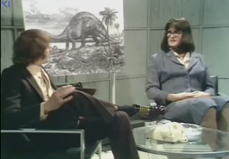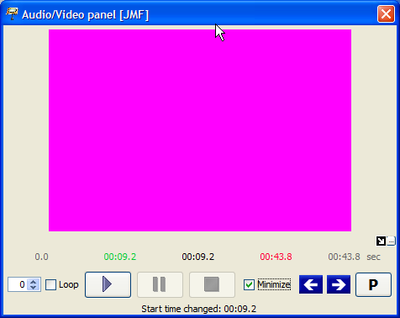

**(2)**

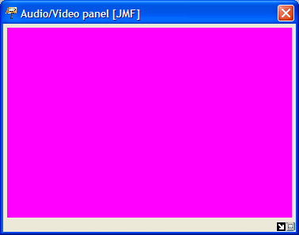

Die drei Schieberegler zeigen die Start- und Endposition sowie die aktuelle Position in der Audio/Video-Datei an:

* Der „Start“-Schieberegler **2**  legt fest, an welcher Position in der Datei das Abspielen beginnen soll. Der entsprechende numerische Wert (Sekunden ab Dateibeginn) wird in der Zahlenreihe unter den Schiebereglern in grüner Farbe angezeigt. Zur Feineinstellung des Werts verwenden Sie die Maustasten. Ein Klick mit der linken Maustaste auf die grünen Ziffern reduziert den Wert um 0,1 Sekunden, ein Klick mit der rechten erhöht ihn um 0,1 Sekunden.
* Der „Stop“-Schieberegler legt entsprechend fest, an welcher Position in der Datei das Abspielen enden soll. Der entsprechende numerische Wert (Sekunden ab Dateibeginn) wird in der Zahlenreihe unter den Schiebereglern in roter Farbe angezeigt. Zur Feineinstellung des Werts verwenden Sie die Maustasten. Ein Klick mit der linken Maustaste auf die roten Ziffern reduziert den Wert um 0,1 Sekunden, ein Klick mit der rechten erhöht ihn um 0,1 Sekunden.
* Während des Abspielens zeigt der „Position“-Schieberegler die aktuelle Position in der Datei an. Der entsprechende numerische Wert (Sekunden ab Dateibeginn) wird in der Zahlenreihe unter den Schiebereglern in schwarzer Farbe angezeigt.

Das Abspielen einer Datei wird über den „Start“-Button **10**  = F1 gestartet und kann anschließend bei Bedarf über den „Pause“-Button **11**  = F2 angehalten und wieder aufgenommen werden oder über den „Stop“-Button **12**  = F3 beendet werden. Wenn die Stop-Position oder das Ende der Datei erreicht ist, wird das Abspielen automatisch beendet. Wenn die "Loop"-Option **18**  aktiviert ist, wird die aktuelle Auswahl in einer Schliefe immer wieder abgespielt.

Es gibt mehrere Möglichkeiten, Start- und Stop-Zeit für das Abspielen zu ändern:

* Betätigen der „Start“- und „Stop“-Schieberegler **2**  und **3**  bzw. Mausklicks auf den farbigen Wert.
* Übertragen der momentan ausgewählten Zeitwerte aus der Transkription: Beim Klicken auf den mit **8**  bezeichneten Button wird der absolute Zeitwert ermittelt, der der momentanen Auswahl in der Transkription im Editor entsprechen und auf den „Start“- Schieberegler übertragen. Für den "Stop"-Schieberegler gibt es einen entsprechenden Button.
* Synchronisieren der Start- und Stopzeiten mit der Auswahl in der Transkription. Wenn die sync-Optionen des Start- und/oder Stop-Schiebereglers **7**  ausgewählt sind, wird die Übertragung der momentan ausgewählten Zeitwerte aus der Transkription (s. o.) automatisch vorgenommen, d. h. die Start- und Stopzeiten werden fortwährend an die Auswahl in der Transkription im Editor angepasst.
* Übertragen der Pausenzeit: Wenn die Aufnahme über den „Pause“-Button angehalten wurde, kann die aktuelle Position mit den Buttons **9**  auf den „Start“- bzw. den „Stop“-Schieberegler übertragen werden.

Über die mit **3**  bezeichneten Buttons können die aktuellen Werte des „Start“-, „Stop“- und „Pause“-Schiebereglers auf einen in der Transkription markierten Zeitpunkt (also von der Aufnahme in die Transkription) übertragen werden. Wenn kein Zeitpunkt in der Zeitachse der Transkription markiert ist, sind diese Buttons deaktiviert.

Mittels der beiden Pfeiltasten **14**  haben Sie vom Audio/Video panel aus einen direkten Zugriff auf die Position des Cursors in der Partitur. Per Klick können Sie den Cursor hier wahlweise ein Ereignis weiter nach links oder rechts verschieben.

Je nachdem, ob Sie eine Audio- oder Video-Datei im Panel geöffnet haben, ist das Bedienungselement **15**  oder das Bedienungselement **16**  aktiviert.

Die „Kamera“ **15**  ermöglicht es Ihnen, aus der der Transkription zugrunde liegenden Video-Datei einzelne Standbilder im png-Format zu generieren. Bewegen Sie hierzu den „Start“-Schieberegler **2**  an die gewünschte Stelle des Videos und klicken Sie auf die „Kamera“. Sie werden mittels eines Dialogfensters aufgefordert, einen Namen und Speicherort für die Bilddatei auszuwählen.

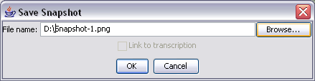

Sollten Sie einen anderen als den vom Programm automatisch generierten Namen bzw. Speicherort wünschen, klicken Sie auf *Browse…* Bitte beachten Sie, dass die Dateiendung „.png“ nicht verändert werden darf.

Sofern Sie in Ihrer Transkription eine eigene Spur für Links angelegt und den Cursor in dem Ereignis in dieser Spur platziert haben, bietet das Panel Ihnen die Möglichkeit, das Ereignis automatisch mit dem neu generierten „Schnappschuss“ zu verlinken. Klicken Sie dafür in das Kästchen vor dem „Link to transcription“. Ausführliche Erläuterungen zum Verlinken von Dateien finden Sie in der Funktionsreferenz unter „VI. Panels > B. Link panel”.

Mit der „Schere“ **16**  können Sie in einer synchronisierten Transkription, der eine Audio-Datei zugrunde liegt, „Audio-Schnipsel“ im wav-Format erzeugen. Positionieren Sie hierzu den Cursor in der Transkription in dem Ereignis, für das Sie den Audio-Schnipsel erzeugen möchten, und klicken Sie auf die „Schere“. Sie werden mittels eines Dialogfensters aufgefordert, einen Namen und Speicherort für die Audio-Datei auszuwählen.

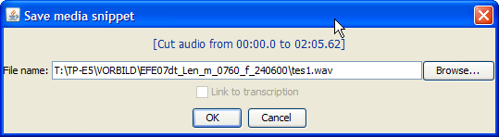

Sollten Sie einen anderen als den vom Programm automatisch generierten Namen bzw. Speicherort wünschen, klicken Sie auf *Browse…* Bitte beachten Sie, dass die Dateiendung „.mov“ nicht verändert werden darf.

Sofern Sie in Ihrer Transkription eine eigene Spur für Links angelegt und den Cursor in dem Ereignis in dieser Spur platziert haben, bietet das Panel Ihnen die Möglichkeit, das Ereignis automatisch mit dem neu generierten „Audio-Schnipsel“ zu verknüpfen. Klicken Sie dafür in das Kästchen vor dem „Link to transcription“. Ausführliche Erläuterungen zum Verlinken von Dateien finden Sie in der Funktionsreferenz unter „Panels >  Link panel”.

Bitte beachten Sie, dass die Einbindung von Medien-Dateien nicht in jedem Fall reibungslos klappt. Das Gelingen der Verknüpfung ist maßgeblich abhängig

1. vom Datei-Format des Videos (empfehlenswert sind .avi oder .mov),
2. von den Leistungsmerkmalen der Video-Karte Ihres Computers sowie
3. von den Codec-Einstellungen.

Bei Problemen lesen Sie bitte das Dokument Audio and Video Support in EXMARaLDA.

## Praat panel

Das Praat panel dient dem Abspielen einer digitalisierten Aufnahme und dem Zuordnen von absoluten Zeitwerten aus dieser Aufnahme zu Punkten der EXMARaLDA-Zeitachse. Falls das Praat panel nicht automatisch auf Ihrem Bildschirm erscheinen sollte, wählen Sie *View  > Praat panel*, um es anzeigen zu lassen.

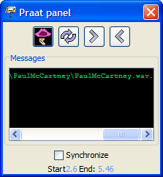

**Konfiguration von Windows und Praat für die Arbeit mit EXMARaLDA**

Die jeweils aktuellste Version von Praat erhalten Sie über die Website [**http://www.praat.org**](http://www.praat.org). Die jeweils aktuellste Version von Sendpraat ist dort ebenfalls erhältlich, und zwar unter der Adresse [**http://www.fon.hum.uva.nl/praat/sendpraat.html**](http://www.fon.hum.uva.nl/praat/sendpraat.html).

Laden Sie beide Programme auf Ihren Rechner in das gleiche Verzeichnis (z. B. c:\Programme\Praat). Richten Sie anschließend den Pfad ein,

1) entweder, indem Sie unter "Edit > Preferences" im Reiter "Paths" unter "Praat Directory" das Verzeichnis eintragen, in dem praat.exe und sendpraat.exe liegen (diese Option steht seit Version 1.4.3. zur Verfügung)

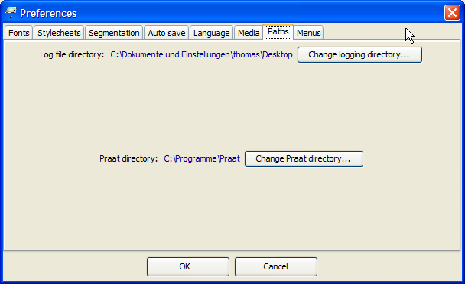

2) oder indem Sie über die Systemeinstellungen (z. B. unter MS Windows XP über: ***Start  > Systemsteuerung > System > Erweitert > Umgebungsvariablen***) den Systempfad so einstellen, dass er dieses Verzeichnis enthält.

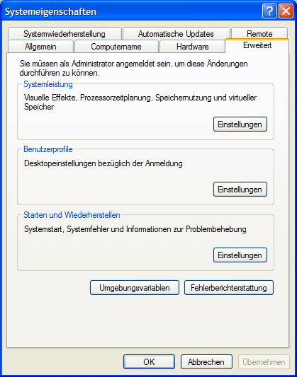 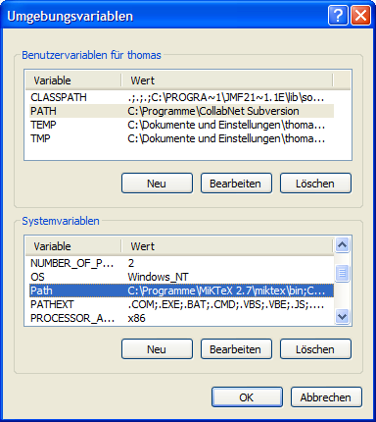 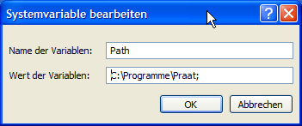

Bitte beachten Sie: Das Praat panel ist derzeit nur unter MS Windows verfügbar. Die Verwendung des Praat panel setzt voraus, dass die Programme Praat und Sendpraat auf Ihrem Rechner installiert sind und der Systempfad auf das Verzeichnis zeigt, in dem diese Programme liegen.

Wenn Sie diese Einstellungen einmal vorgenommen haben, können Sie das Programm Praat über *Start Praat* direkt aus dem Partitur-Editor heraus starten. Dies nimmt einige Sekunden in Anspruch. Warten Sie, bis das Programm vollständig gestartet ist, und bestätigen Sie anschließen den „Starting Praat...“-Dialog, der im Partitur-Editor angezeigt wird, mit *OK*.

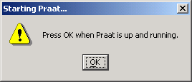

Wenn in der Meta-Information der aktuell im Partitur-Editor geladenen Transkription unter „Referenced File“ eine Audio-Datei eingetragen ist, so wird diese standardmäßig vom Praat panel als in Praat zu ladende Datei eingesetzt.

Das eigentliche Laden der Datei nehmen Sie vor, indem Sie auf *(Re)load* klicken. Praat öffnet nun ein so genannte „Long Sound“-Fenster, das ein Oszillogramm und möglicherweise weitere Visualisierungen der Audio-Datei anzeigt:

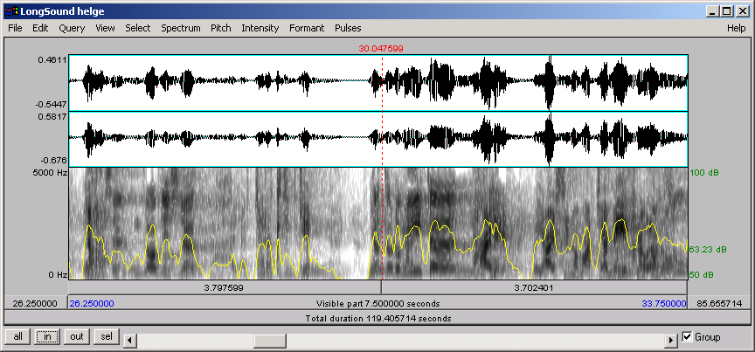

Arrangieren Sie dieses Fenster so auf dem Bildschirm, dass Partitur, Praat panel und „Long Sound“-Fenster gleichzeitig zugänglich sind. Um den in Praat angezeigten Ausschnitt der Audio-Datei zu bestimmen, wählen Sie eine der folgenden beiden Möglichkeiten:

1. Wählen Sie im Partitur-Editor einen Ausschnitt aus der Transkription aus und klicken Sie anschließend im Praat panel auf *> Set*. Die zum Ausschnitt gehörigen absoluten Zeitwerte aus der Zeitachse in der Transkription werden als Start- und Endwerte des in Praat angezeigten Ausschnitts verwendet.
2. Aktivieren Sie die Option *Synchronize with selection* im Praat panel. Die Auswahl im Partitur-Editor wird dann automatisch mit dem angezeigten Abschnitt der Audio-Datei in Praat synchronisiert.

Während über *> Set* also Zeitwerte aus dem Partitur-Editor an Praat übermittelt, dient die Funktion *< Get* der Kommunikation in der umgekehrten Richtung. Markieren Sie hierfür im Partitur-Editor einen Punkt der Zeitachse und klicken Sie dann auf *< Get.* Dem ausgewählten Zeitpunkt wird nun der absolute Zeitwert zugeordnet, an dem sich der Cursor in Praat (die rote Linie in der obigen Abbildung) befindet (siehe dazu auch Anhang E).

## Annotation panel

Das Annotation Panel dient dem systematischen und konsistenten Hinzufügen von Annotationen zu einer Transkription. Seine Funktionsweise ist dem virtuellen Keyboard vergleichbar – es besteht aus einer Zusammenstellung von Symbolen, die per Klick in die Partitur eingefügt werden können. Allerdings erlaubt das Annotation Panel erstens, diese Symbole hierarchisch (d.h. in einer Baumstruktur) zu organisieren. Zweitens kann der Nutzer Kategorien für das Annotation Panel selbst definieren (siehe dazu How to use and configure the annotation panel). Drittens kann sich das Annotation Panel "intelligent" an die Annotationsaufgabe anpassen, indem es abhängig von der aktuellen Auswahl in der Partitur bestimmte Kategorien-Sets in der Hierarchie ein- bzw. ausblendet.

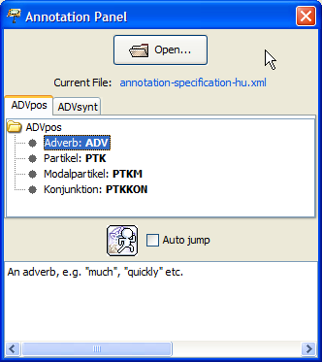

Blenden Sie das Annotation Panel über "View > Annotation Panel ein". Falls vorhanden, wird automatisch die letzte verwendete Annotations-Spezifikation geladen. Um eine neue Spezifiktation zu laden, drücken Sie auf den Button "Open..." und wählen die XML-Datei aus, in der die Annotations-Spezifikation definiert ist.

Eine Annotations-Spezifikation besteht aus einem oder mehreren Annotations-Sets. Für jedes Annotation-Set wird im Annotation Panel eine eigene Karteikarte geöffnet. Jedes Annotation-Set besteht aus ineinander geschachtelten Kategorien, die als ein Baum angezeigt werden. Kategorien können, müssen aber nicht, mit einem Tag und einer Beschreibung versehen sein. Tags werden im Baum fettgedruckt dargestellt, Beschreibungen zur ausgewählten Kategorie im Textfenster unter dem Baum angezeigt. Ein Doppelklick auf eine Kategorie mit Tag fügt das betreffende Tag an der momentanen Cursorposition in der Partitur ein.

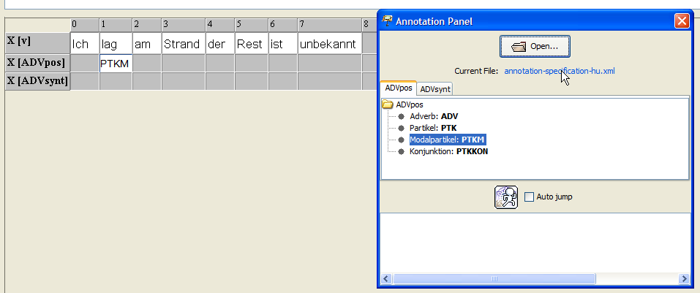

## IPA panel

Das IPA-Panel stellt die Symbole des Internationalen Phonetischen Alphabets in einer Ansicht zur Verfügung, in der die Symbole nach Paramtern wie Artikulationsart, -ort etc. der entsprechenden Laute angeordnet sind. Das Panel besteht aus drei Reitern:

Vokale und Suprasegmentalia:

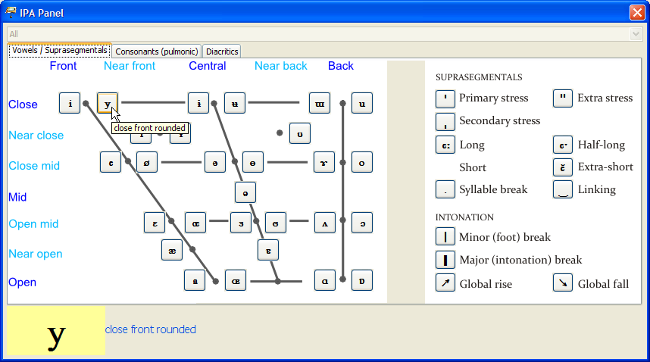

Konsonanten:

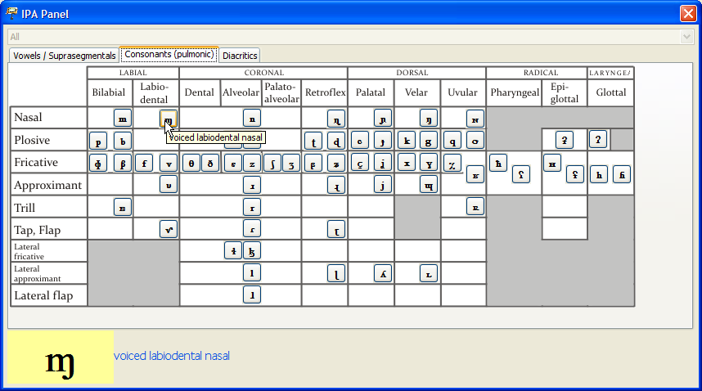

Diacritics:

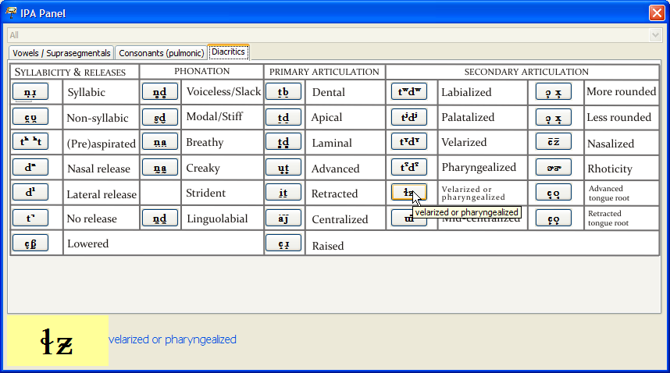

Wenn Sie mit der Maus über einem Symbol verharren, wird im unteren Teil des Panels eine vergrößerte Version des Symbols mit einer Beschreibung angezeigt. Ein Klick auf ein Symbol fügt dieses an der momentanen Cursorposition in der Partitur ein.